UBND PHƯỜNG MỸ LỘC

TRƯỜNG MẦM NON MỸ HƯNG

BÀI TUYÊN TRUYỀN VỀ LỢI ÍCH CỦA THỂ DỤC BUỔI SÁNG CỦA LỚP 24 – 36 THÁNG TUỔI C

Như chúng ta đã biết, thể dục buổi sáng hàng ngày có ý nghĩa to lớn về giáo dục và sức khỏe cho trẻ em, đặc biệt là trẻ ở lứa tuổi mẫu giáo và mầm non. Buổi sáng ngay sau khi ngủ dậy tập bài thể dục đơn giản, trẻ sẽ tích lũy được sự sảng khoái cho cả ngày.
Thể dục buổi sáng đối với trẻ là hoạt động tập thể đầu tiên để khởi động cho một ngày mới tại trường mầm non, hoạt động này ngoài việc rèn luyện sức khỏe, thói quen tốt còn tạo cho trẻ tâm thế thoải mái, sự hứng khởi để sẵn sàng tham gia các hoạt động cùng cô và các bạn.
Thể dục buổi sáng hàng ngày có ý nghĩa to lớn về giáo dục và sức khỏe cho trẻ em, đặc biệt là trẻ ở lứa tuổi mầm non. Buổi sáng ngay sau khi ngủ dậy tập bài thể dục đơn giản, trẻ sẽ tích lũy được sự sảng khoái cho cả ngày, nâng cao hoạt động của các cơ quan của cơ thể, thúc đẩy sự phát triển những kỹ năng vận động cần thiết, củng cố các nhóm cơ, hình thành tư thế đúng đắn.

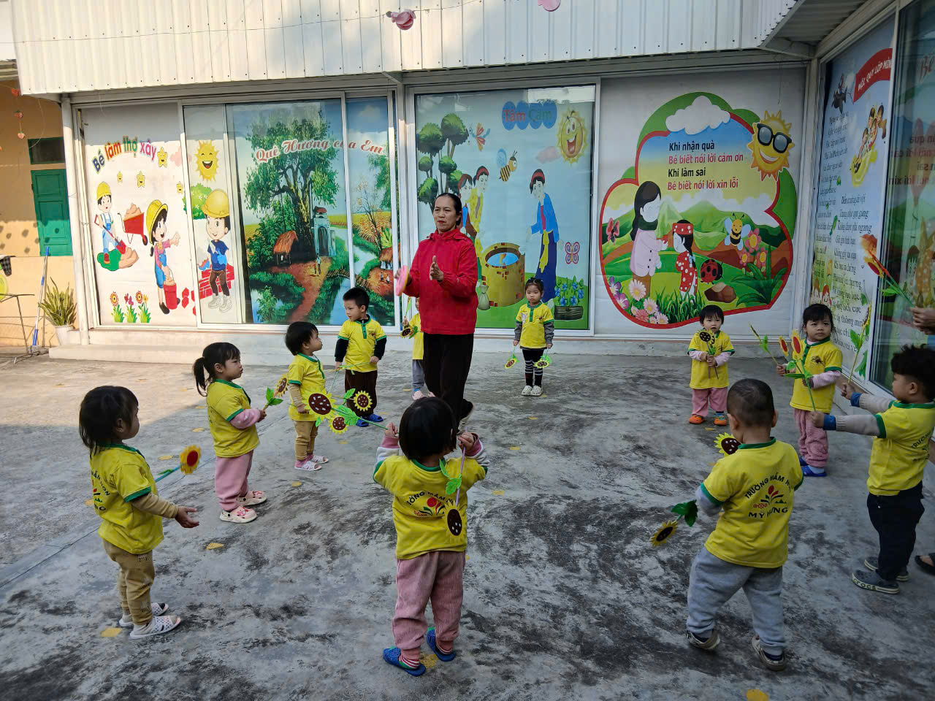
Hình ảnh các bạn khởi động buổi sáng

Tập luyện như vậy nâng cao hoạt động của các cơ quan của cơ thể, thúc đẩy sự phát triển những kỹ năng vận động cần thiết, củng cố các nhóm cơ, hình thành tư thế đúng đắn.
- Giúp trẻ khỏe mạnh, phát triển cân đối:
Các động tác vươn tay, nghiêng người, nhún chân, bật tại chỗ... giúp cơ thể trẻ được vận động nhịp nhàng, tăng cường khả năng tuần hoàn, hô hấp, phát triển hệ cơ – xương, tạo tiền đề cho sự nhanh nhẹn, linh hoạt.
- Tăng sức đề kháng và hình thành thói quen vận động:
Thông qua hoạt động thể dục buổi sáng, trẻ được hít thở không khí trong lành, đón ánh nắng sớm – nguồn vitamin D tự nhiên tốt cho xương. Đây là thói quen tốt giúp trẻ yêu thích vận động, rèn luyện sức khỏe hằng ngày.

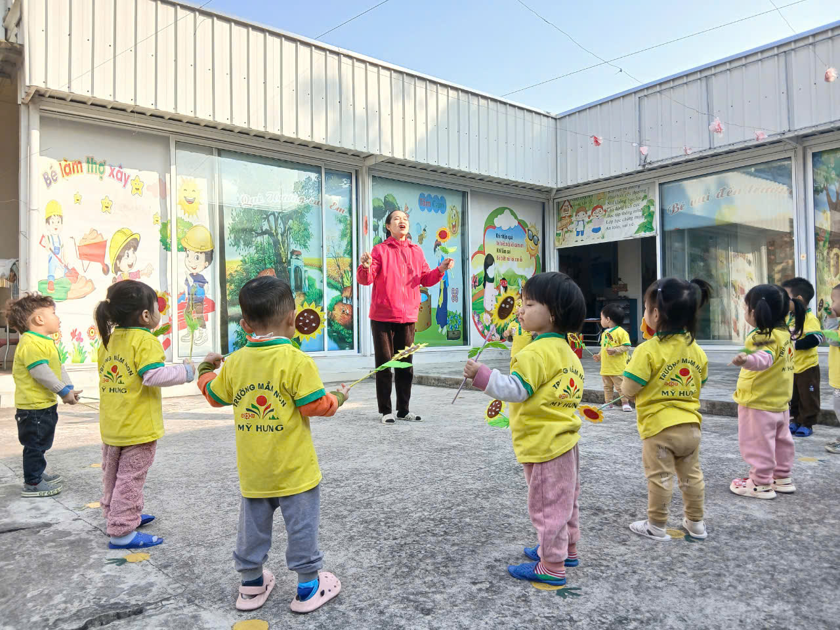
Hình ảnh các bạn tập động tác hô hấp

- Giáo dục tính kỷ luật và tinh thần tập thể:
Khi tham gia tập thể dục, các bé được cô hướng dẫn xếp hàng ngay ngắn, làm theo hiệu lệnh, giữ trật tự và tinh thần đoàn kết. Những thói quen nhỏ ấy giúp trẻ hình thành ý thức tự giác, biết phối hợp với cô và bạn.
- Mang lại niềm vui, khởi đầu hứng khởi cho một ngày học tập:
Âm nhạc, tiếng cười và những động tác sinh động khiến giờ thể dục sáng trở thành một “tiết mục vui chơi” hấp dẫn. Trẻ được giải phóng năng lượng, tinh thần sảng khoái hơn khi bước vào các hoạt động tiếp theo trong ngày.Để giờ thể dục sáng đạt hiệu quả, nhà trường và giáo viên đã có sự chuẩn bị chu đáo từ nội dung đến hình thức:
- Sân tập sạch sẽ, an toàn:
Trước mỗi buổi sáng, nhân viên vệ sinh lau dọn, đảm bảo sân tập khô ráo, không trơn trượt, không có vật sắc nhọn. Cây xanh được cắt tỉa gọn gàng, tạo không gian thoáng mát, dễ chịu.
- Âm nhạc và dụng cụ thể dục phù hợp:
Các bài hát vui tươi, có tiết tấu rõ ràng, gần gũi với trẻ được lựa chọn để tạo hứng khởi.
- Trang phục gọn gàng:
Trẻ được cô hướng dẫn mặc quần áo thoải mái, dễ vận động, đi giày hoặc dép quai hậu an toàn.
- Giáo viên chuẩn bị kỹ bài tập:
Mỗi tuần, giáo viên đều thay đổi bài tập phù hợp với chủ đề học và sức khỏe của trẻ. Các động tác đơn giản như giơ tay, xoay người, bật nhảy, đi đều... được cô hướng dẫn bằng lời nói kết hợp động tác mẫu nhẹ nhàng, vui tươi.

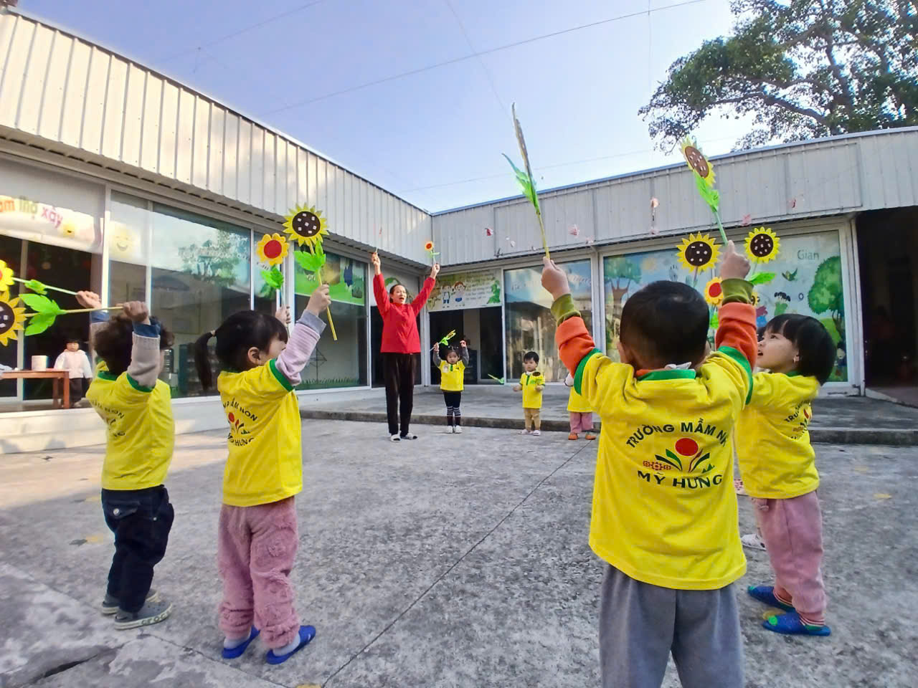
Hình ảnh học sinh lớp 24 – 36 tháng tuổi tập động tác tay
Tiếng nhạc cất lên – giai điệu quen thuộc của bài hát “Tập thể dục buổi sáng” hay “Bé khỏe bé ngoan” vang vọng. Cô và trò cùng hòa mình trong điệu nhạc: giơ tay, cúi người, nghiêng đầu, bật nhẹ, xoay người… Những cánh tay nhỏ xinh đưa lên nhịp nhàng, đôi chân bé xíu nhún nhảy đều đặn, khuôn mặt nào cũng ánh lên niềm vui.Đôi khi, có bé còn chưa nhớ động tác, cô lại đến gần, cầm tay hướng dẫn thật ân cần. Những bé rụt rè được cô động viên, khen ngợi để mạnh dạn hơn. Từng ngày, trẻ tiến bộ rõ rệt: biết đứng đúng hàng, biết giơ tay theo nhịp, biết cười tươi khi hoàn thành bài tập.Không chỉ rèn thể lực, giờ thể dục sáng còn là dịp gắn kết tình cảm cô – trò, bạn – bạn, tạo nên bầu không khí thân thiện, ấm áp, đầy năng lượng tích cực cho một ngày học tập vui vẻ.
Qua quá trình duy trì đều đặn giờ thể dục sáng, giáo viên và phụ huynh đều nhận thấy sự thay đổi tích cực ở trẻ:
- Trẻ khỏe mạnh hơn, ít ốm vặt, ăn ngon miệng, ngủ tốt hơn.
- Trẻ linh hoạt, nhanh nhẹn, khả năng phối hợp tay – chân tốt hơn.
- Trẻ tự tin và mạnh dạn hơn trong giao tiếp, hoạt động nhóm.
- Trẻ hình thành thói quen tự giác, biết chờ đến lượt, biết giữ trật tự.
Đặc biệt, trẻ yêu thích đến trường hơn, vì mỗi buổi sáng đều là một khởi đầu vui tươi.Những chuyển biến ấy không chỉ đến từ bài tập mà còn từ tình yêu thương, sự kiên trì, khích lệ nhẹ nhàng của các cô giáo mầm non – những người đã “gieo mầm” cho sức khỏe và niềm vui vận động của trẻ.
- Để việc rèn luyện thể chất của trẻ đạt hiệu quả cao, nhà trường luôn phối hợp chặt chẽ với phụ huynh:
Khuyến khích cha mẹ cho trẻ ngủ sớm, dậy đúng giờ, ăn sáng đầy đủ trước khi đến trường để trẻ có năng lượng tham gia tập thể dục.Sự đồng hành ấy giúp trẻ cảm nhận được rằng vận động là một phần vui vẻ của cuộc sống, chứ không phải nhiệm vụ bắt buộc.Giáo viên chính là người truyền cảm hứng vận động cho trẻ.Với trẻ nhà trẻ, các con còn nhỏ, nhiều bé chưa quen nề nếp, nên cô giáo không chỉ dạy mà còn phải động viên, khích lệ, nêu gương.
Cô luôn:
- Tập cùng trẻ với nụ cười tươi, giọng nói khích lệ.
- Tạo bầu không khí vui vẻ, coi giờ thể dục như một trò chơi.
- Quan sát sát sao, đảm bảo an toàn tuyệt đối cho trẻ trong suốt quá trình tập
- Ghi nhận sự tiến bộ của trẻ, khen ngợi kịp thời, giúp trẻ có thêm động lực.
- Chính sự kiên nhẫn và tình yêu thương của cô đã biến giờ thể dục sáng thành khoảng thời gian “vàng” trong ngày – nơi trẻ được vận động, được yêu thương và trưởng thành mỗi ngày.
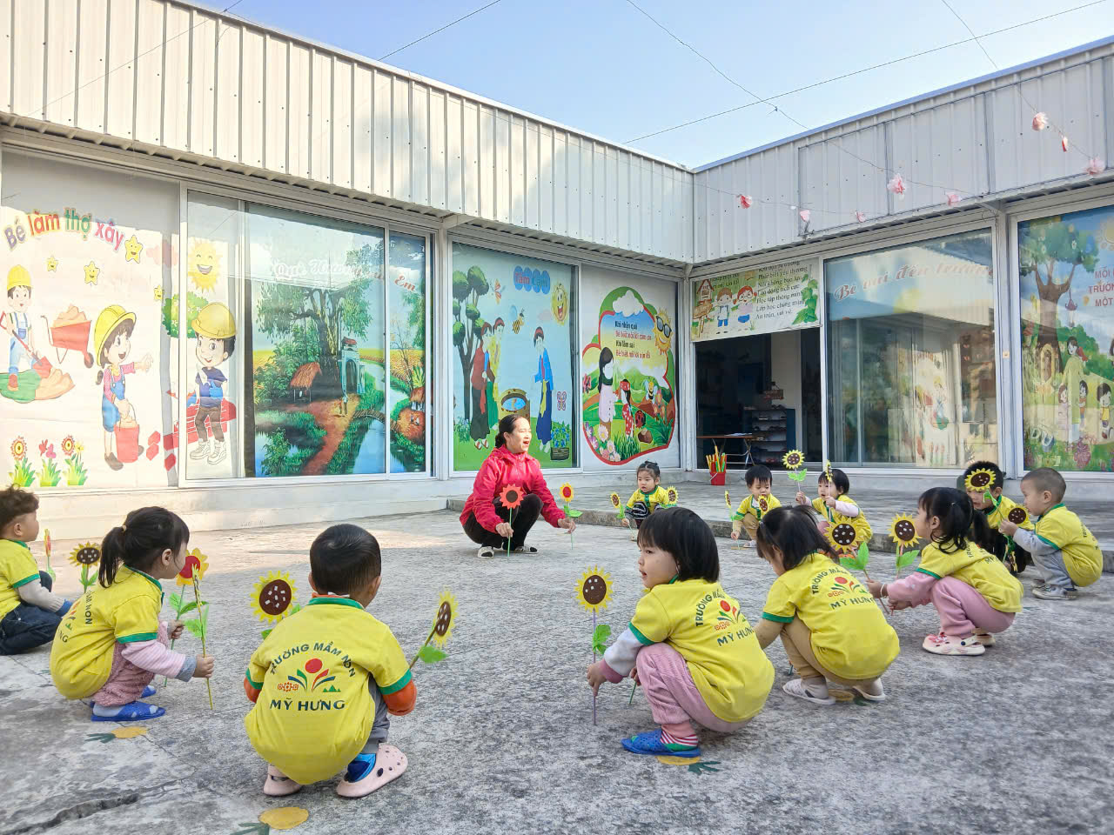
Hình ảnh các bạn tập thể dục buổi sáng
Nhờ duy trì đều đặn, giờ thể dục sáng đã trở thành nét đẹp văn hóa trong nề nếp sinh hoạt của trường mầm non Mỹ Hưng. Các bé đến lớp trong tâm thế vui vẻ, hoạt bát, khỏe mạnh.Giờ thể dục sáng của trẻ nhà trẻ không chỉ là một hoạt động thể chất đơn thuần, mà còn là bước khởi đầu hình thành nhân cách, thói quen sống lành mạnh và tinh thần tích cực cho trẻ thơ.Mỗi buổi sáng, khi tiếng nhạc vang lên, cô và trò cùng nhau khởi động, cùng nở nụ cười, cùng hít thở không khí trong lành – đó chính là hình ảnh đẹp đẽ, giản dị mà đầy ý nghĩa trong môi trường giáo dục mầm non.
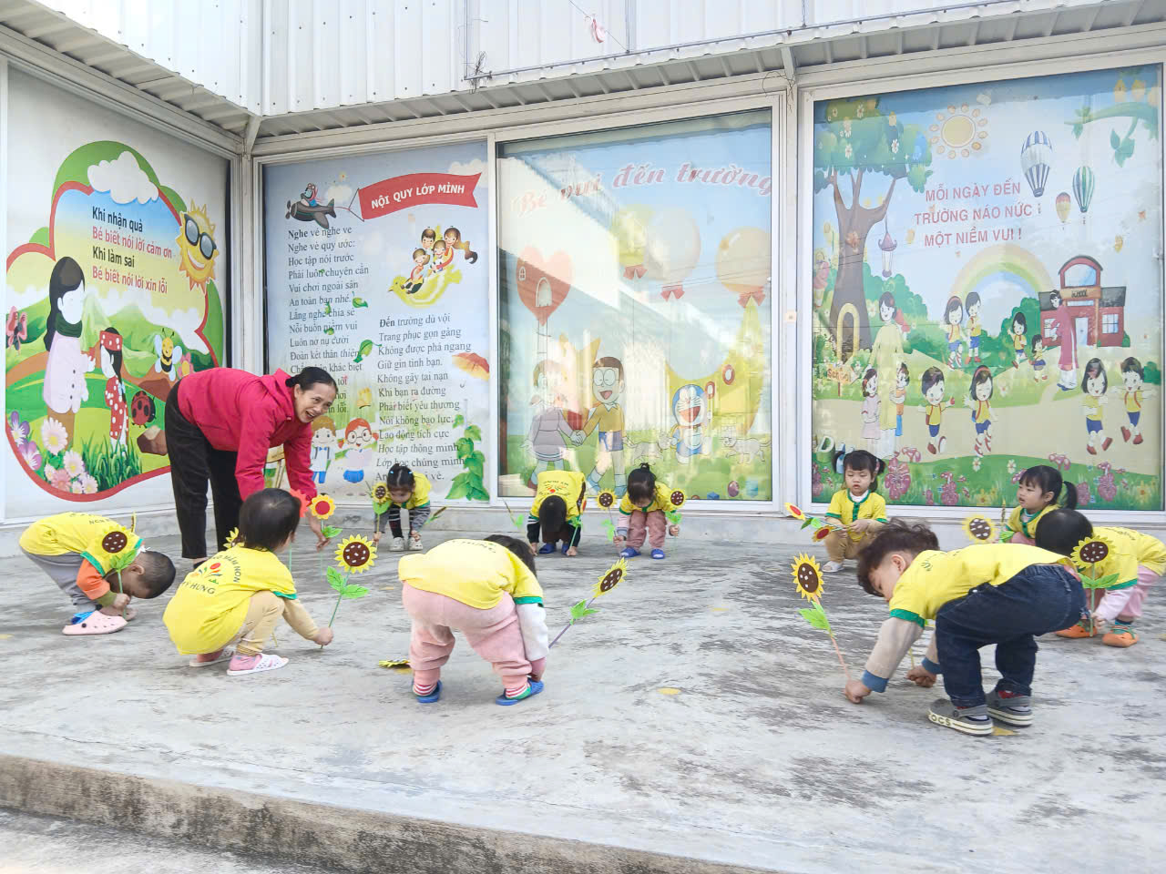
Hình ảnh các bạn học sinh lơp 24 – 36 tháng tuổi C tập thể dục buổi sáng
Với sự tâm huyết của đội ngũ giáo viên, sự quan tâm của nhà trường và sự phối hợp của phụ huynh, giờ thể dục sáng sẽ mãi là “nguồn năng lượng đầu ngày” giúp các bé yêu trường, yêu bạn, yêu vận động và yêu cuộc sống.
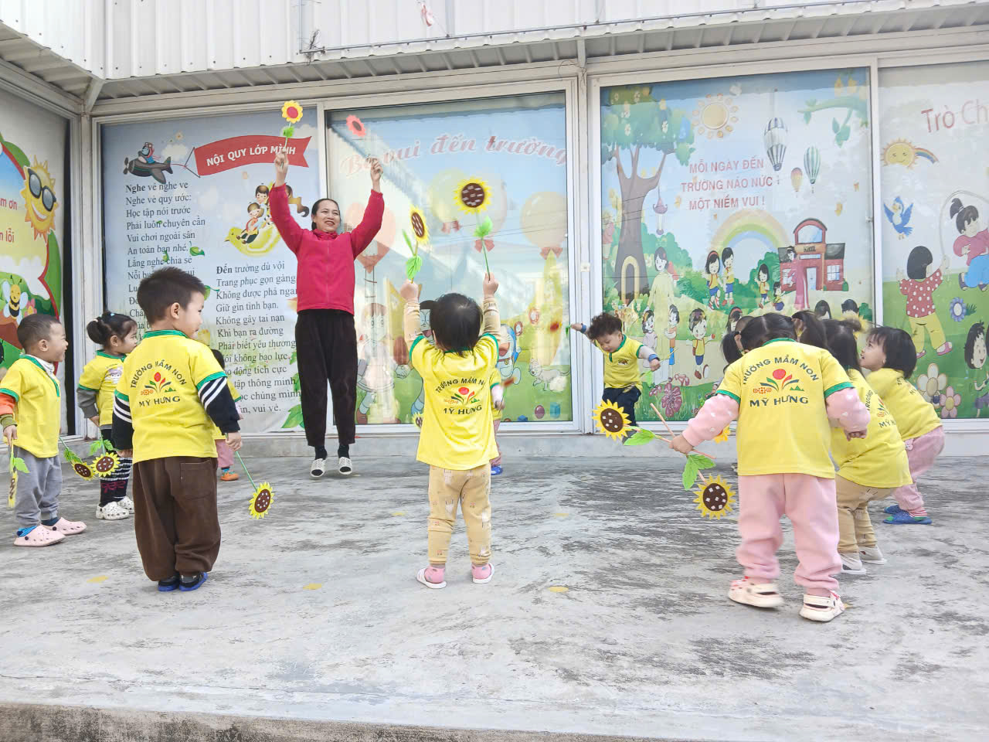
Qua hoạt động thể dục buổi sáng giáo dục trẻ sự chú ý, tính kiên định, có khả năng nâng cao về trí lực, làm nảy nở hứng thú và tình cảm. Bài thể dục sáng gồm 3 phần: Khởi động, trọng động, hồi tĩnh; bao gồm những động tác nhằm phát triển và rèn luyện các nhóm cơ chính: Cơ bả vai, cơ chân, cơ mình, phát triển hệ hô hấp.
Với các bé lớp 24 - 36 tháng tuổi C hoạt động thể dục sáng luôn là hoạt động được trẻ yêu thích và hứng thú. Mỗi sáng hàng ngày, khi cô giáo đón trẻ vào lớp, ổn định và điểm danh xong các bé sẽ cùng cô tập thể dục buổi sáng. Qua hoạt động thể dục sáng giúp tinh thần trẻ sảng khoải để tham gia vào các hoạt động học tập và vui chơi tiếp theo một cách hiệu quả nhất.
Mỹ Lộc, ngày 26 tháng 09 năm 2025
Giáo viên

Đặng Thị Oanh

